Муниципальное бюджетное дошкольное образовательное учреждение центр развития ребенка - детский сад №866 «Семицветик»

**Проект**

**«Азбука**

**здорового питании»**

**Подготовили и провели воспитатели группы « Лучики»: Морозова Г.В.,**

**Тимохина Д.В.**

Мытищи-16

*Взрослым кажется, что дети не заботятся о*

*своем здоровье … Нет. Детям совершенно так же, как и*

*взрослым, хочется быть здоровыми и сильными, только*

*дети не знают, что для этого надо делать. Объясни им, и*

*они будут беречься»*

**Постановка проблемы**

В настоящее время в обществе остро стоят вопросы экологии и здоровья. Нарушение здоровья человека часто вызываются наличием в организме чуждых химических веществ и соединений, которые нарушают защитные силы иммунной системы. Пути поступления таких веществ в организм различны, это и которые напрямую не зависят от человека - загрязнение

воздуха, воды, состояние общей экологии, и те, которые провоцирует сам человек, т.е. загрязнение организма продуктами питания. Давно доказано, что здоровье человека зависит от правильного питания, а наши привычки питания складываются в течение всей жизни и менять их трудно.

Поэтому с самого раннего детства необходимо учить ребенка правильно питаться, уметь отличать качественные продукты от не качественных, чтобы в дальнейшем избежать многих болезней. Установлено, что дошкольный возраст наиболее чувствителен к организации питания, при недостатке пищи замедляется рост и развитие детского организма.

Дети должны больше знать о полезности и питательности разных продуктов, овощей и фруктов, о том, какую пищу полезней принимать в каком возрасте, что нужно делать, если съел некачественную еду и каким богатством может поделиться с человеком природа.

**Краткая аннотация проекта**

Целью данного проекта является разработка и апробация эффективных форм и методов обучения дошкольников, которые позволят наиболее полно реализовать принципы дифференцировании и индивидуализации, отвечающие современным запросам системы дошкольного образования и социальному заказу общества.

Проект позволит решить определенные задачи в процессе образовательной деятельности, поможет в закреплении знаний по экологии питания, в формировании самостоятельных

методов сохранения своего здоровья.

В данном проекте приняли участие дети старшего дошкольного возраста, их родители и педагоги, что способствовало укреплению связей в едином образовательном пространстве: ДОУ – семья.

**Главная цель – научить детей бережному отношению к себе и своему здоровью, через пропаганду правильного питания.**

**Ведь давно доказано, что здоровье человека зависит от правильного питания, физических занятий, доброты и чистоты души.**

**Задачи:**

1. Формирование у дошкольников ответственного отношения к своему здоровью через правильное питание;

2. Научить дошкольников проводить простейшие опыты с продуктами питания и на основе полученных данных делать собственные выводы

3. Развитие умений выражать собственный взгляд на проблему

4. Привлечь к пропаганде правильного питания родителей

**Срок реализации проекта –** учебный год (сентябрь– май 2017-2018г.)

**Тип проекта:** информационно-практико-ориентированный

**Интеграция образовательных областей:** «Физическое развитие»; «Познавательное развитие»; «Художественно-эстетическое развитие» «Социально-коммуникативное развитие (социально-личностное)» «Речевое развитие».

**Возрастная группа**: дети подготовительной логопедической группы 6-7 лет.

**Этапы проекта**

**Подготовительный:**

1.Работа с методической и специальной литературой;

2.Разработка дидактического материала для занятий

**Основной:**

1.Тематические занятия

2.Практические дела;

3.Исследовательская деятельность

**Контрольно – оценочный:**

1.Анкетирование;

2.Совместные мероприятия с родителями

В педагогической практике на занятиях с детьми дошкольного возраста по вопросам здорового образа жизни использовалась программа «Разговор о правильном питании, которая в доступной и интерактивной форме позволяет обучить ребят правилам принципам правильного питания, помочь детям сделать выбор в пользу полезных для здоровья продуктов питания. Поэтому тематическое планирование по реализации проекта построено на основе тем данной программы.

**Реализация проекта**

|  |  |  |  |
| --- | --- | --- | --- |
| **Месяц** | **Тема** | **Цель занятия** | **Дидактическое и методическое сопровождение** |
| Сентябрь | Тема: « Если хочешь быть здоров» | -познакомить детей с героями программы,  сформировать представление о важности правильного питания | - анкетирование родителей; |
| Тема: «Самые полезные продукты» | -дать представление о том, какие продукты наиболее полезны и необходимы человеку каждый день;  -научить детей выбирать самые полезные продукты. | - сюжетно-ролевая игра « Мы идем в магазин»;  - игра -соревнование  « Разложи продукты на разноцветные тарелки»;  - изготовление дидактической игры  « Что вредно, а что полезно» |
| Октябрь | Тема:  « Как правильно есть» | -сформировать у детей представление об основных принципах гигиены питания | - игра-обсуждение  « Законы питания»;  -чтение К.И. Чуковского  «Барабек»;  - разучивание песенки  «Шел по городу волшебник»;  - инсценировка песенки «Шел по городу волшебник»;  - дидактическая игра  « Чем не стоит делиться» |
| Тема:  «Удивительные превращения пирожка» | -дать представление о необходимости и важности регулярного питания, соблюдение режима питания. | - дидактическая игра  « Когда я завтракаю, обедаю и ужинаю»;  - Дидактическая игра « Поможем Кате»; |
| Ноябрь | Тема:  «Из чего варят кашу». Различные варианты завтрака. | - сформировать у детей представление о завтраке как обязательном компоненте меню, различных вариантах завтрака. | - игра « Пословицы запутались»;  - Отгадывание загадок;  - игра « Угадай сказку»;  - игра « Поварята» |
| Тема:  « Плох обед, если хлеба нет» | -формировать представление об обеде как обязательном компоненте ежедневного рациона питания, его структуре | - знакомство с пословицами и поговорками;  - речевая игра « Угадай-ка»;  - дидактическая игра « Советы хозяюшки»; |
| Декабрь | Тема:  « Полдник. Время есть булочки» | - познакомить детей с вариантами полдника, дать представление о значении молока и молочных продуктов. | **-**выставка молочных продуктов ;  - презентация  « Как молоко и молочные продукты попали на стол»;  - сюжетно-ролевая игра « Семья» |
| Тема:  «Пора ужинать» | -формировать представление об ужине как обязательном компоненте ежедневного рациона питания, его составе. | -игра « Объяснялки»;  - дидактическая игра « Что можно есть на ужин»;  - дидактическая игра « Холодильник» |
| Февраль | Тема:  « Что надо есть, если хочешь стать сильнее» | - сформировать представления о связи рациона питания и образа жизни, о высококалорийных  продуктах питания. | - дидактическая игра « Что полезного для здоровья я сделал»;  - составление меню спортсмена. |
| Тема:  « На вкус и цвет товарищей нет» | - познакомить детей с разнообразием вкусовых свойств различных продуктов и привить практические навыки распознавания вкусовых качеств наиболее употребляемых продуктов. | - дидактическая игра « Варим суп»; |
| Март | Тема:  « Где найти витамины весной?» | -познакомить детей со знанием витаминов и минеральных веществ в жизни человека. | - игра « Отгадай название»;  - практическое задание  « Проращивание репчатого лука»;  - дидактическая игра « Морские продукты»; |
| Тема:  « Как утолить жажду» | - сформировать представление о значении жидкости для организма человека, ценности разнообразных напитков. | - речевая игра  « Из чего готовят соки»;  - презентация « Зачем нужна вода организму» |
| Апрель | Тема:  « Овощи, ягоды и фрукты- витаминные продукты» | - познакомить детей с разнообразием фруктов, ягод,их значение для организма. | - КВН « Овощи, ягоды и фрукты- самые витаминные продукты»;  - игра малой подвижности « Съедобно, не съедобно»; |
| Тема:  « Каждому овощу свое время» | - познакомить детей с разнообразием овощей, и их полезными свойствами. | - чтение русской народной сказкой  « Вершки и корешки»;  - рисование « Вершков и корешков»;  - инсценировка сказки Тувима « Овощи»;  - создание папки « Витаминная азбука»; |
| Май | Тема:  « Праздник урожая» | - закрепить полученные знания о законах здорового питания; познакомить детей с полезными блюдами для праздничного стола. | - дидактическая игра « Правильно-неправильно»;  -речевая игра « Доскажи словечко»  - изготовление плаката « Правильное питание»; |

***Результаты:***

*У старших дошкольников:*

1. Сформированы умения:

- работать совместно с педагогами с информационными источниками (книги, журналы, газеты, интернет), находить нужную информацию и выделять главное;

- использовать полученные знания на практике;

2. Повышение осведомленности детей о культуре здорового питания;

*У родителей:*

1. Активные единомышленники и помощники педагога в организации тематических мероприятий, проектной деятельности;

2. Изменение отношения к организации питания в семье: включение в рацион питания полезные для здоровья продукты (каши, молочные продукты, овощи, фрукты и.т.п.);

*У педагога:*

- повышение профессионализма в использовании метода проектов в образовательной деятельности

Методы оценки эффективности проекта:

2. Наблюдение;

3. Анкетирование;

4. Сравнение;

5. Практическая деятельность

**ПРИЛОЖЕНИЕ**

**Занятие**

**«Кто живет в Молочной стране».**

**Цель:** Закрепить понятие о пользе молока и молочных продуктов. Воспитывать культуру еды.

Материал: Молочные продукты; миксер, бокалы и продукты для коктейля. На столе отдельно стоят гречка, соль, сахар; яйцо, соль; мука, яйцо, соль.

**Ход занятия:**

**Воспитатель**. Ребята, сегодня у нас замечательный и долгожданный гость. А какой, вы сейчас узнаете.

***За дверью шорох мягких лап:***

- Примите угощение!

- Конечно, это …

**Дети**. Рыжий Ап!

**Воспитатель.** Какие тут сомнения? Появляется Рыжий Ап (взрослый).

**Рыжий Ап.** Здравствуйте, дорогие ребята! Наконец-то я к вам приехал! Вы меня ждали?

**Дети.** Да!

**Рыжий Ап.** Дело в том, что я вместе с другими молочными продуктами живу в далекой Молочной стране. Вы знаете какие-либо молочные продукты?

**Дети**. Знаем.

**Рыжий Ап** проводит игру «Кто живет в Молочной стране» (с мячом). Дети перечисляют: молоко, кефир, топленное молоко, сливки, сыр, глазированные сырки, йогурт, сметана и т. д.

**Рыжий Ап**. Однажды несколько жителей страны поспорили.

Инсценировка сказки Н.Ю. Чуприной «Молоко, Йогурт и Кефир».

**Рыжий Ап.** Как вы думаете, какой же продукт все-таки самый главный?

**Дети.** Молоко.

**Рыжий Ап.** Почему вы так думаете? (Ответы детей.) Правильно. Из молока получаются другие молочные продукты. Показывает стакан с жирным молоком. Видите этот слой сверху молока? Это сливки. Вспомните, как мы их используем? Для чего они нужны?

**Дети.** Сливки можно добавлять в чай, кофе.

**Рыжий Ап**. А еще сливки взбивают миксером и украшают ими торты, пирожные. Много сливок есть нельзя, потому что они очень жирные, а вы знаете, что много жирного ...

**Дети**. Есть вредно.

**Рыжий Ап.** Еще из сливок можно сделать сметану. Сливки аккуратно снимают с молока, складывают в мисочку, и через некоторое время они превращаются в сметану. Хотите поиграть? Тогда подходите ко мне.

***Игра «Узнай по вкусу».***

Дети с закрытыми глазами пробуют молочные продукты и называют их.

**Рыжий Ап.** Молодцы! Давайте еще поиграем, Какие блюда могут получиться из этих продуктов, если к ним добавить молоко?

***Рыжий Ап показывает группу продуктов, дети называют блюдо (гречневая каша, омлет, блины и т. п.).***

**Рыжий Ап.** Вот молодцы!

Воспитатель. Рыжий Ап, мы очень рады, что ты у нас в гостях, и хотим подарить тебе песню, которая так и называется: «Рыжий Ап».

*Дети поют песню.*

**Рыжий Ап.** Как здорово! Я вас тоже не оставлю без подарка, сейчас мы с вами вместе приготовим клубничный коктейль.

(Все строчки стихотворения сопровождает действиями.)

Пакет клубничного молока –

Непременно от Рыжего Апа.

Три ложки сахара,

Два желтка,

Сок апельсиновый чуть-чуть покапать.

Нарезать дольками пол банана,

Сливки жирные – полстакана,

И наконец, добавить сюда

Кофейную чашку дробленого льда.

В миксере взбить

И разлить по бокальчикам –

Коктейль предлагается

Девочкам и мальчикам.

***Дети пьют и благодарят Рыжего Апа.***

**Занятие**

**Витами А,B,С**

**Программное содержание:**

1. Формировать [представление](http://ds82.ru/doshkolnik/3051-.html) детей о нитратах.
2. Рассказать о том, в каких растениях они находятся, [какой](http://ds82.ru/doshkolnik/606-.html) вред наносят здоровью.
3. Закреплять [умение](http://ds82.ru/doshkolnik/581-.html) детей загадывать загадки по картинкам.
4. Продолжать закреплять [знания](http://ds82.ru/doshkolnik/2594-.html) детей о пользе витаминов для нашего организма.

**Пособия:** [кукла](http://ds82.ru/doshkolnik/941-.html)-самоделка Витаминоед (который любит витамины), карточки с изображением овощей, таблица для воспитателей о нитратах в определенных частях овощей.

**Ход занятия**

Дети играют в группе. С плачем к ним в группу приходит Витаминоед.

**Витаминоед:**

- Я только что из больницы. А ходил я туда из-за того, что у меня появилась слабость, заболел живот, испортилось настроение. Врач осмотрел меня и сказал, что вместе с моими любимыми овощами я наелся каких-то нитратов. Но как они попали в овощи? Ведь я выращивал свои овощи и фрукты в хороших условиях, подкармливал их удобрениями, мыл перед тем, как их съесть. Так откуда взялись там нитраты и что это такое?

Ребята, вы знаете?

**Дети:**

- Нет.

**Воспитатель:**

- А как вы думаете, на что они похожи? И где они живут?

**Дети:**

- В овощах, фруктах.

**Воспитатель:**

- Правильно, мы с вами много говорили, читали о пользе витаминов в овощах и фруктах для нашего организма. Поэтому человек старается вырастить их на огороде или подоконнике. Но овощам и фруктам, также как человеку, нужно питание. А вы знаете, чем подкармливают растения и как это делают?

**Дети:**

- Навозом, золой, удобрениями - поливают, посыпают, кладут в землю.

**Воспитатель:**

- Да, все это необходимо для роста растений. Но иногда человек кладет в землю слишком много этой подкормки и удобрений. Тогда лишние удобрения откладываются в растениях и называются они нитратами.

Если нитратов в растении очень много, то это становится опасным для человека.

А теперь слушайте и запоминайте, в какой части овощей содержится больше всего нитратов и что нужно сделать, чтобы они не попали в наш организм и не нанесли ему вреда.

Сначала отгадайте загадку, и вы узнаете, о каком растении пойдет речь.(загадывает загадку о капусте).

**Дети:**

- Это капуста.

Показывает картинку с изображением капусты.

Капуста нас не только кормит, но и лечит. Если свежий капустный лист приложить к больной голове, она перестанет болеть,а сушеная капуста исцелят раны.

Как же правильно употребить капусту в пищу? Как вы думаете, где в капусте больше всего нитратов?

**Дети:…**

**Воспитатель:**

- В зеленых листьях и в кочерыжке. Поэтому перед едой их следует замочить в теплой подсоленной воде.

Вызывает следующего ребенка и загадывает загадку о луке.

- Это лук.

Показывает картинку с изображением лука.

Свежий сок лука употребляется при ангинах по одной чайной ложке 3-4 раза в день. А сок с медом хорош при лечении кашля.

А как выдумаете, где нитраты находятся в луке?

**Дети:…**

**Воспитатель:**

Нитратов больше всего у лука в том месте, где находятся у него корешки. Поэтому их необходимо всегда отрезать (показывает как).

Вызывает еще одного ребенка и загадывает загадку об огурце.

Это огурец.

Показывает картинку с изображением огурца.

- А как вы думаете, в огурце бывают нитраты?

**Дети:…**

**Воспитатель:**

- Огурец – очень вкусный овощ, но в нем тоже могут быть нитраты, причем больше всего их обычно содержится в кожуре. Поэтому лучше всего перед едой огурец очистить.

Далее следуют загадки о дыни и арбузе.

**Воспитатель:**

- Это ягоды. А как вы думаете, где в них больше всего содержится нитратов?

Мы разрежем арбуз и дыню на кусочки и рассмотрим их. Мы увидеть этого не можем, но больше всего нитратов содержится в мякоти около корочки этих ягод. Поэтому никогда не доедайте арбуз и дыню до самой корочки.

Мы все с вами любим зелень. Назовите ту, которую вы знаете, и какую пользу она приносит?

Но она тоже может содержать нитраты в своих листьях. Для того чтобы обезвредить эти растения, их надо поставить в банку с водой на солнце. А солнечные лучи помогут нам избавиться от нитратов.

Как вы думаете, во всех ли овощах, фруктах, ягодах содержатся нитраты и что нужно сделать, чтобы от них избавиться?

А ты, наш любимый друг Витаминоед, слушай и запоминай.

***Дети отвечают с помощью воспитателя.***

- Чтобы нитраты не появились в овощах, нужно правильно их подкармливать.

- Выставлять их на солнечное место, чтобы убить нитраты.

- Знать, в какой части растения их содержится больше всего и в каких меньше всего.

***После подведения итогов предлагает детям и Витаминоеду приготовить овощной салат, используя морковь, капусту, свеклу, лук, зелень. В процессе приготовления обращать внимание детей на те части овощей, в которых содержится меньше всего нитратов. Закреплять знания о витаминах в овощах.***

**Приятного аппетита!**

**Приложение**

Ю. Чуприна

МОЛОКО, ЙОГУРТ, КЕФИР.

В молочном магазине на соседних полках стояли молоко, кефир, простокваша, творог, йогурт, ряженка, сметана. Люди покупали эти молочные продукты, складывали в пакеты, приносили домой, и ставили в холодильник. А в холодильник их ставили потому, что эти продукты страсть как не любили тепло и жару. Им от теплого воздуха плохо становилось, и они скисали.

Однажды попали в один холодильник Молоко, Кефир и Йогурт. Стоят себе, охлаждаются. Вдруг Молоко зашевелилось, засуетилось и заговорило:

- Ну-ка, Кефир и Йогурт, подвиньтесь! Не годится стоять мне, королю всех молочных продуктов, в тесноте. Мне простор нужен.

- Что это ты, Молоко, загордилось? Объясни-ка нам! – попросил Кефир.

- А что объяснять-то! Мало того, что в мой состав входит сто разных веществ, необходимых каждому человеку, так я еще легко усваиваюсь организмом.

- Подумаешь, легко усваивается! – возразил Йогурт. – Я тоже очень легко усваиваюсь. Зато у меня живут особые бактерии, которые, попадая в организм человека, борются с возбудителями всяких заболеваний! Вот!

- Я тоже очень полезный и лечебный продукт питания. Меня дети очень любят! – не успокаивался Кефир.

- А я бываю и вишневый, и черничный, и абрикосовый. Меня можно пить, а можно ложкой есть! – гордо произнес Йогурт.

Долго спорили Йогурт с Кефиром. Но тут снова вмешалось Молоко:

- Как бы там не было, все равно я, Молоко, являюсь основой и для тебя, Йогурт, и для тебя, Кефир, и для ряженки, и для творога. Даже масло сливочное получается при сбивании сливок, а сливки получаются из молока.

- Да, тут уж не поспоришь! Действительно, ты, Молоко, - король всех молочных продуктов, - сказали Йогурт и Кефир.

Выслушав все это, Молоко подобрело:

- Ладно, брат Йогурт и брат Кефир, вы тоже очень полезные, вы мне как братья, давайте рядом стоять на одной полке. Не надо нам ссориться!

**Опытно - экспериментальный проект**

**«Чудо - кефир»**

**Введение**

Нам с детства внушали, что для поддержания здоровья нужно пить молоко. Сегодня многие современные ученые утверждают, что молоко – еда младенцев. Споры идут о молоке, а вот кисломолочные продукты – прекрасная еда для всех.

И мы решили как можно больше узнать о таком привычном, и в тоже время мало знакомом кисломолочном продукте – кефире.

Принято считать родиной кефира Северную Осетию, что именно горцы

Придумали этот продукт и испытали на себе его ценность и питательные свойства. Кавказцы считали кефир напитком, возвращающим молодость старикам и дающим силы юношам. Они называли его «дар небес». Рецепт приготовления кефира хранился в строжайшей тайне, кефирные грибки называли «пшеном пророка», «зерном Магомета», закваска передавалась из рода в род, отдать или продать ее считалось великим грехом.

В наше время кефир является диетическим продуктом и одним из основных составляющих многих коктейлей и напитков, его используют как лекарственное и косметическое средство. Доказано, что кефир, который мы покупаем в магазине не обладает целебными свойствами, так как проходит много времени с момента изготовления и попадания

его на наш стол. За это время полезные микроорганизмы успевают исчезнуть.

Поэтому мы решили приготовить кефир в домашних условиях.

**Цель** – получить знания о кефире, способах его приготовления и хранения.

**Задачи:**

1. Изучить информацию о пользе кефира

2. Провести простейшие опыты по приготовлению кефира в домашних условиях

3. Составить рекомендации по использованию домашнего кефира

**Оборудование:** кастрюля**,** стеклянная банка**,** молоко различной жирности, кефир, сметана

**Объект исследования:** кефир из молока различной жирности

**Время проведения опыта:** февраль 2012 года

**Методы исследования:**

Работа с литературными источниками;

Наблюдение;

Описание;

Сравнение

**Методика исследования:**

1. Купили три вида молока: пастеризованное, топленое, обезжиренное;

2. Приготовили закваску из 2-х ложек кефира (2,5%) и 2-х ложек сметаны (15%);

3. В алюминиевую кастрюлю влили 1 литр молока (пастеризованное, топленое, обезжиренное) и поставили на огонь;

4. При закипании молока (поднятие и образование пены) убрать кастрюлю с огня и поставить в холодное место;

5. Слегка остывшее молоко до 35 – 37% перелить в стеклянную тару;

6. Положить в молоко закваску , закрыть и поставить в темное место на сутки для брожения;

7. Через сутки поставить заквашенное молоко в холодильник

Повторяется с каждым видом молока отдельно.

**Результаты исследования:**

* Мы изучили три вида приготовления кефира в домашних условиях: из топленного, пастеризованного и обезжиренного молока;
* Наблюдения показали, что процесс брожения молока идет быстрее в темном месте при комнатной температуре, чем при низкой температуре (холодильник);
* Более жирный кефир получается из топленного молока;
* Одних суток достаточно для приготовления кефира в домашних условиях

**Выводы**

Приготовление домашнего кефира происходит путем сквашивания закваской, которая

вызывает процесс брожения. Домашний кефир в отличие от магазинного сохраняет все полезные микроорганизмы и свойства.

В результате получается диетический продукт, который лучше усваивается и перерабатывается организмом, чем молоко. Он не предается, быстро вызывает чувство сытости.

Кефир это источник кальция и витаминов А, В, Д. В нем содержится молочная и углекислая кислота, которые помогают утолить жажду и возбуждают аппетит. Этот кисломолочный продукт полезен для любого возраста. Сделать полезный напиток в домашних условиях очень просто и быстро.

* Если вы хотите сбросить вес, то стоит приготовить кефир из

обезжиренного молока, но при этом закваски на литр молока должно быть

больше (3-4 столовые ложки), через сутки кефир готов. В этом случае принимать лучше двухдневный кефир.

* Для того чтобы поправится нужно взять топленное или парное молоко, добавить пять ложек кефира и столовую ложку сметаны. Через сутки кефир готов, но принимать его нужно однодневным.
* Для того, чтобы обеспечить спокойное функционирование желудка до утра – выпейте стакан домашнего кефира на ночь. А перед завтраком у вас будет хороший аппетит.
* Пейте кефир домашнего приготовления комнатной температуры

небольшими глотками и с удовольствием.

**Будьте здоровы!**

**Стихи о кефире**

Кефир сделан с молока

Свеженький с кислинкою.

Витаминов много в нем

Потому, что свежий он.

Буду пить его всегда

Да – да, да!

Каждый день кефир готовим

Подросли мы на вершок

Потому что выпиваем

В день литровенький горшок.

Мы откроем вам секрет –

Лучше нашего кефира нет:

Лечит волосы и кожу,

Раны, если обморожу.

Помогает похудеть –

Если на кефирной диете посидеть.

Много в кефирчике

Полезных витаминчиков!

Молоко, кефир, творог

Их полезней не найти.

Кальций, витамины

Прячутся внутри.

Молочные продукты –

Верные друзья

Их полезная начинка для здоровья мне нужна.

Для закваски брось сметаны,

Для броженья оставь на ночь.

Как закиснет молоко

В холодильник ставь его.

Будет свеженький кефир –

Позабудешь ты про жир.

Будешь стройной и красивой

Легкой, гибкой и счастливой!

Гуляла корова по полю

Ела травку, вводы пила вволю.

Утром корова дала молока

Молоко во флягу налили

И в машину погрузили.

Поехало молоко на молочный завод

И там приготовили кефир и творог – вот!

**Анкета для родителей**

**1. Ежедневно ли ребенок кушает овощи?**

- ежедневно

- редко

- не ем совсем

**2. Если на обед предложено несколько супов, который их них выберет ребенок?**

- овощной

- с крупой

- с лапшой

**3. Что ребенок предпочитает в качестве гарнира?**

- овощи

- крупы

- макаронные изделия

**4. Ребенок хотел бы , чтобы каждый прием пищи завершался:**

- компотом

- какао

- чаем

5. **На десерт ребенок использует**:

- фрукты

- мороженное

- конфеты

**6. Перед сном ребенок употребляет:**

- кефир

- яблоко

- чай с булочкой

**7. На второе ребенок выберет какое блюдо?**

- рыбу

- мясо

- творог

**Результативность участия в программе «Разговор о правильном питании» в рамках проектной деятельности**

***Уровень сформированности навыков правильного питания 24 чел.***

|  |  |  |  |
| --- | --- | --- | --- |
|  | Высокий уровень % | Средний уровень % | Низкий уровень % |
| Гигиена питания | 92,4 % | 7,6 % | 0 |
| Рацион, полезный для питания детей | 65,9 % | 31,2 % | 2,9 % |
| Правила приема пищи | 86,3 % | 13,7 % | 0 |

**Заключение**

Жизнь в 21 веке ставит перед нами много новых проблем, среди которых самой актуальной на сегодняшний день является проблема сохранения здоровья. Особенно остро эта проблема стоит в образовательной области, где всякая практическая работа, направленная на

укрепление здоровья детей, должна приносить ощутимые результаты. Исследованиями зарубежных и отечественных ученных давно установлено, что здоровье человека лишь на 7- 8% зависит от успехов здравоохранения и на 50% от образа жизни.

Необходимо, чтобы подрастающий человек становился личностью ориентированной на сохранение своего личного здоровья и здоровья нации в целом. Эта личность должна уметь самостоятельно строить свою собственную, здоровую и полноценную жизнь, неся за нее ответственность, выстраивая стратегию жизни в согласии со своими представлениями о деятельности, поведении, поступках, действиях, жизни, при этом отдавая себе отчет в совершаемом и происходящем вслед совершаемому. Роль педагога состоит, в таком случае, в

разворачивании перед воспитанником веера разнообразных жизненных выборов и научении ребенка производить свободный осознанный выбор, за который он в дальнейшем сам станет нести всю полноту ответственности.

Важную роль в образовательном процессе занимает использование проектной деятельности, как деятельности практико-ориентированной, нацеленной всегда на получение практического результата.

В данном материале представлен опыт работы педагогов дошкольного образования не только по применению метода проектов в педагогической практике с дошкольниками, но и опыт педагогического проектирования, как ценностно-ориентированной, глубоко мотивированной, целенаправленной профессиональной деятельности.

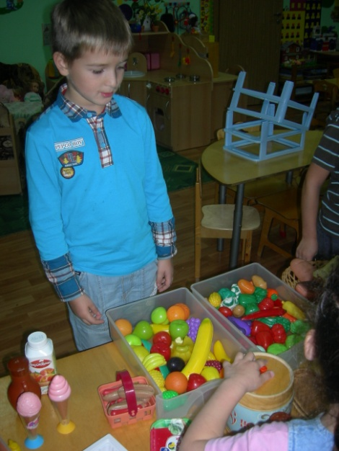 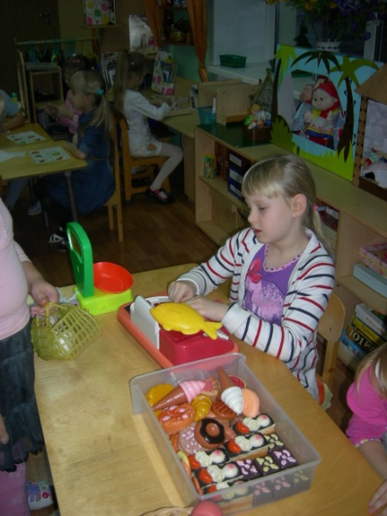 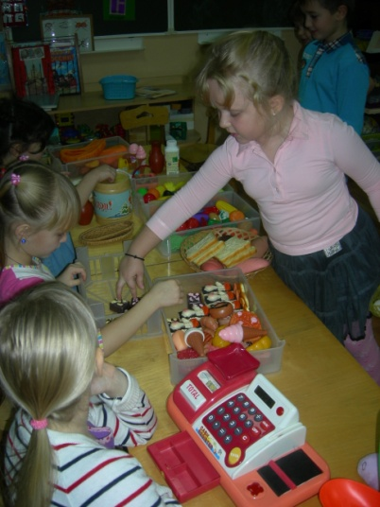

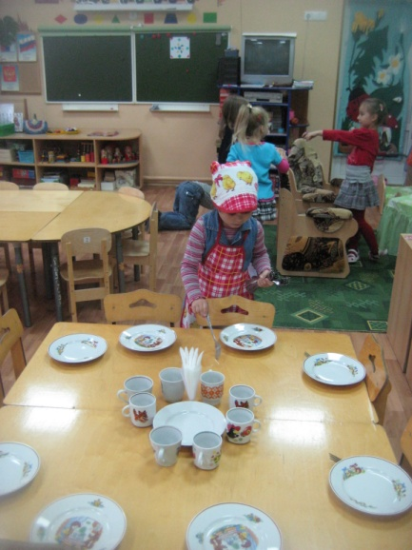 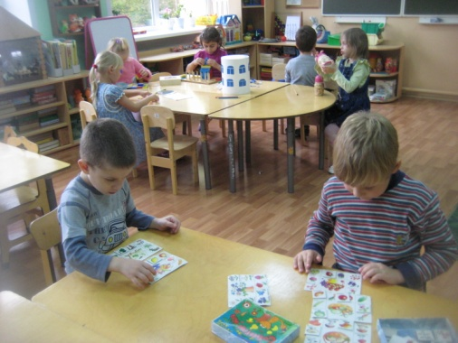 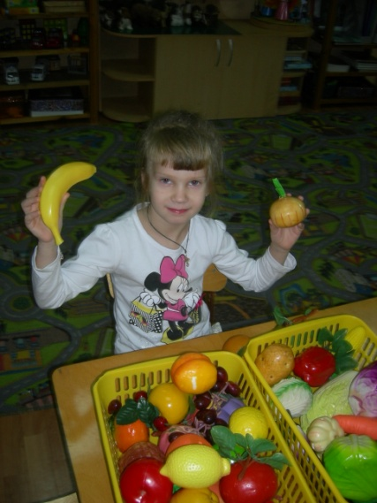

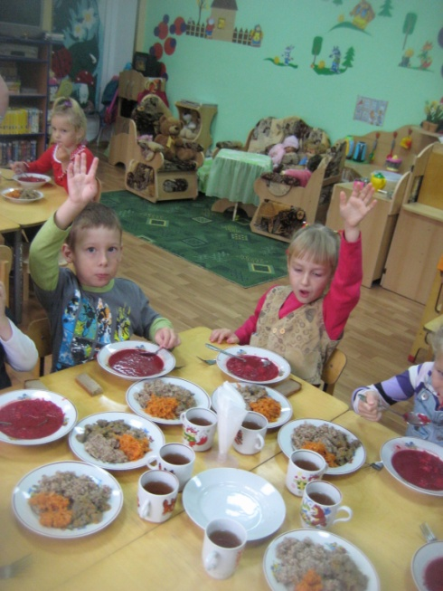 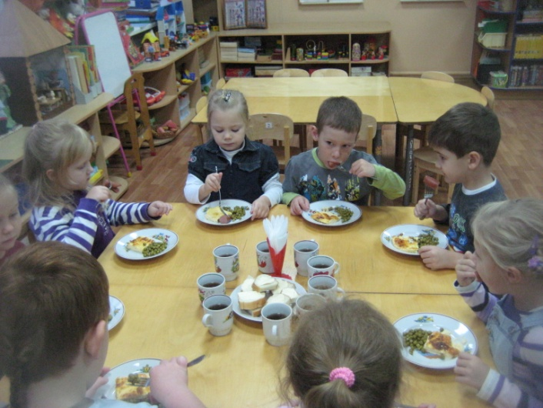

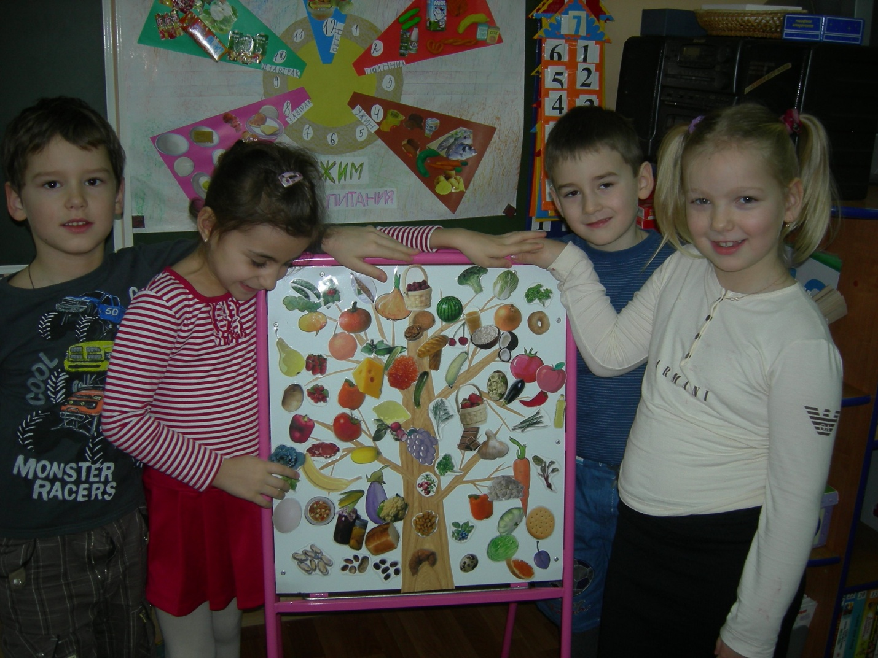

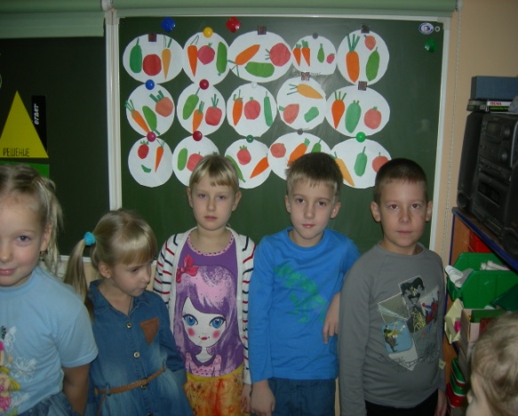 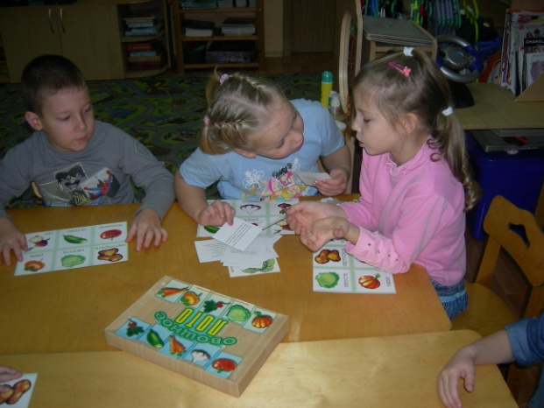

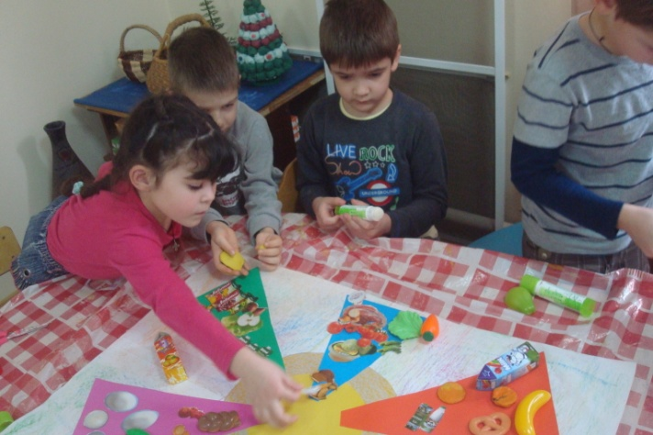 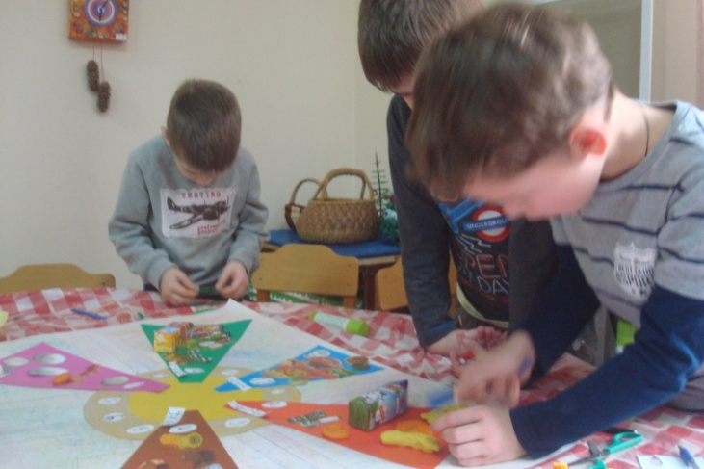

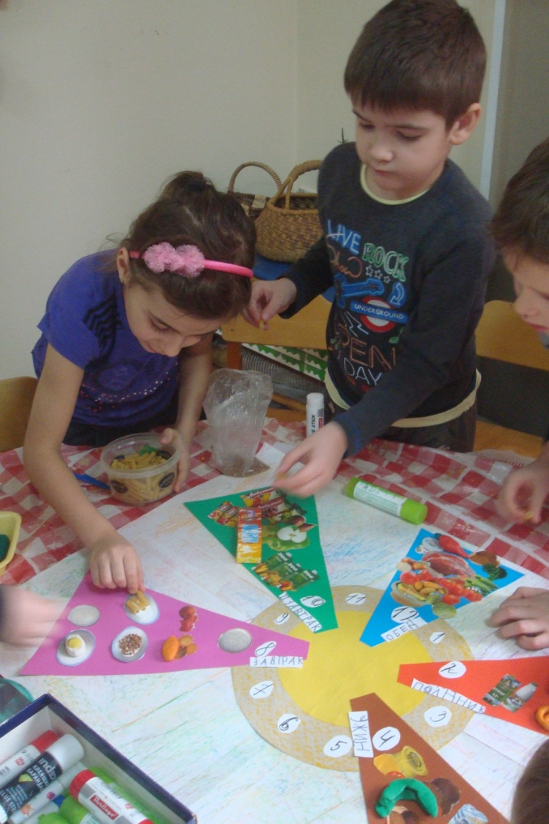 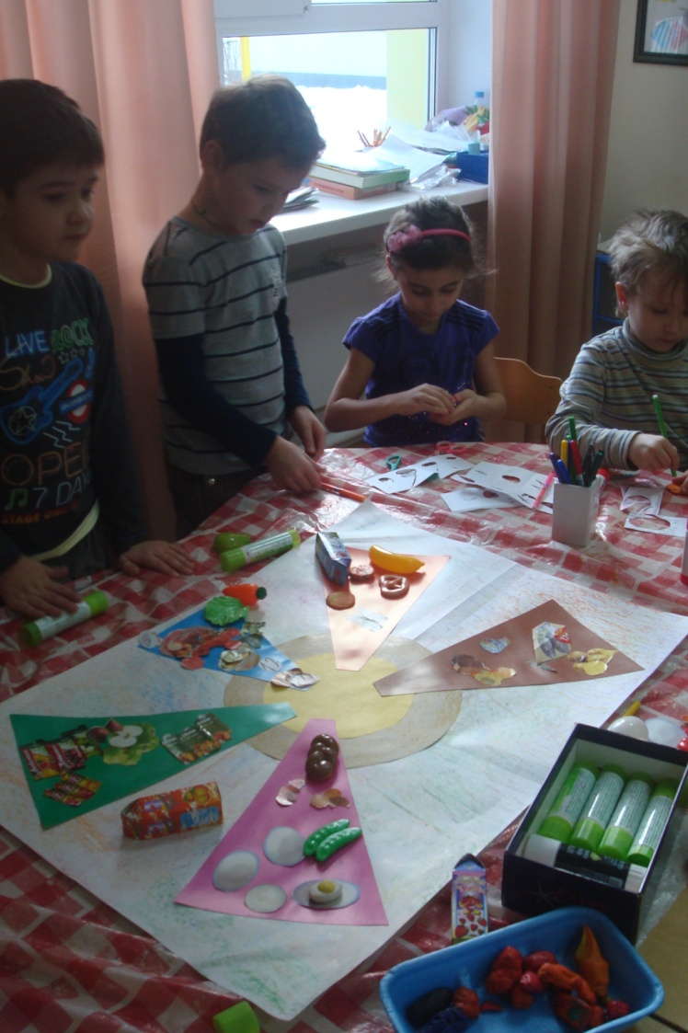

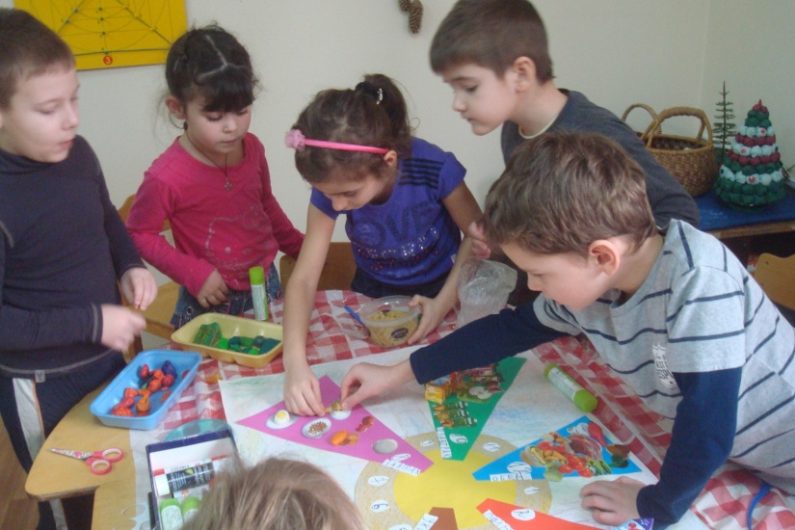 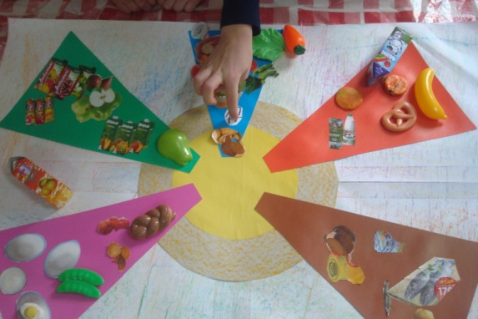

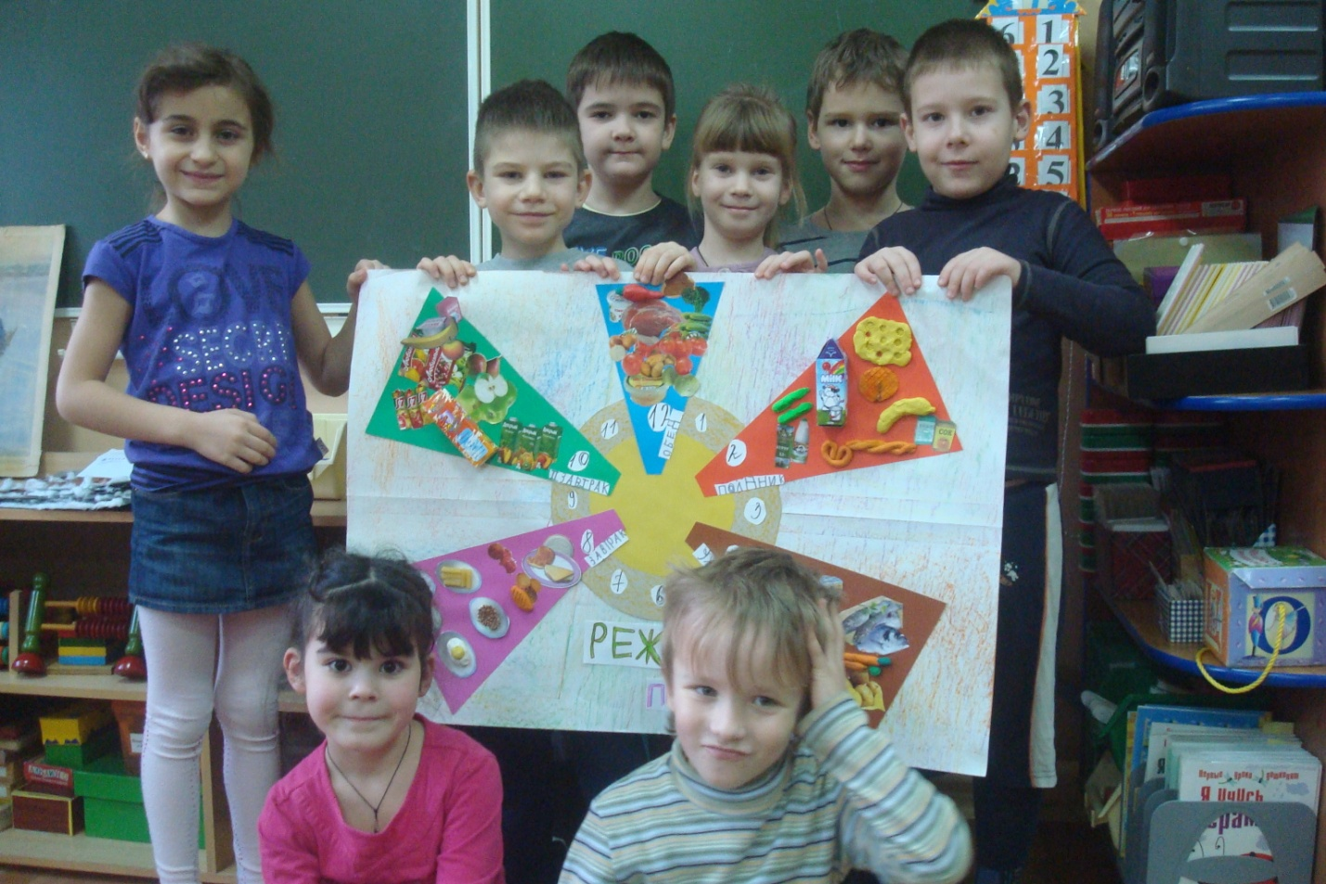

***Вот что у нас получилось!***